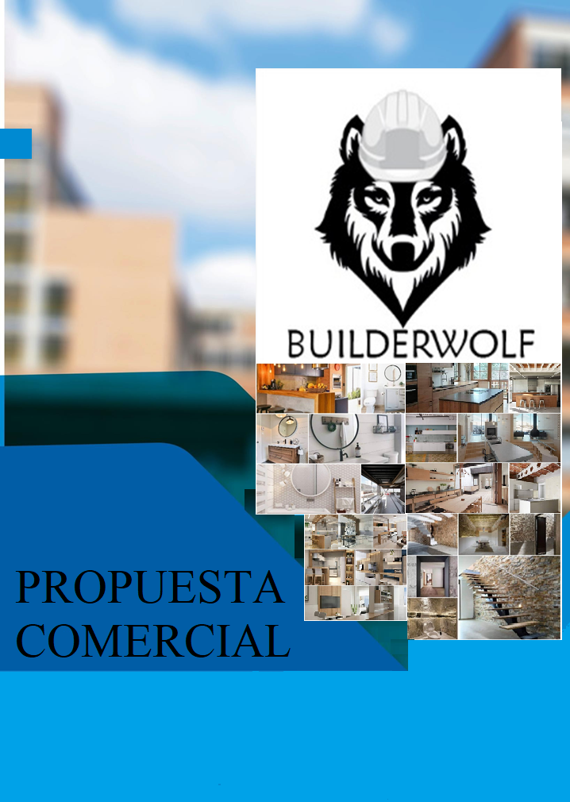

***REMODELACION***



BUILDERWOLF CONSTRUCCIÓN Y REMODELACIÓN

CONTACTO: 3058247750 – 3023674725

NIT: 1003358935 – 0

MATRICULA: 03221599

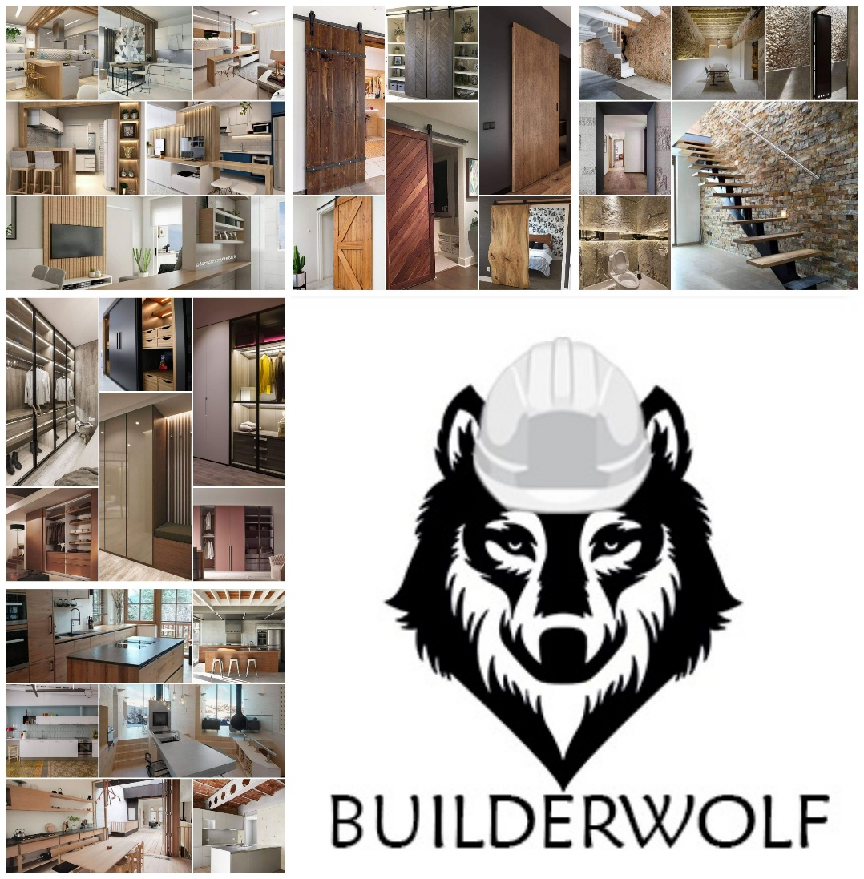



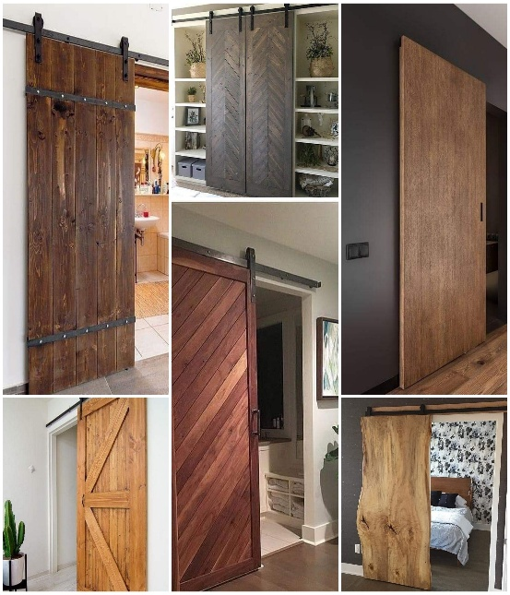



Somos una empresa de éxito en general sobre construcción, remodelación, carpintería y acabados arquitectónicos haciendo peso en innovación utilizando las más últimas plataformas de diseño para dar cumplimiento a tus sueños. Con esfuerzos y calidad encaminados al éxito nuestros servicios nos han convertido en líder constructor y re modelador en este mercado.





### PROCESOS CLAVE

Herramientas Tecnológicas

Tecnologías de diseño en arquitectura e ingeniería. “Calidad “como nuestro principal objetivo.

Unidad de Gestión de Riesgos

Respuesta oportuna a los clientes.

Disponibilidad Inmediata y permanente para atender las solicitudes.



Talento Humano

Equipo humano altamente calificado y preparado. implementación de programa de capacitación y bienestar.

Estricta normatividad laboral.

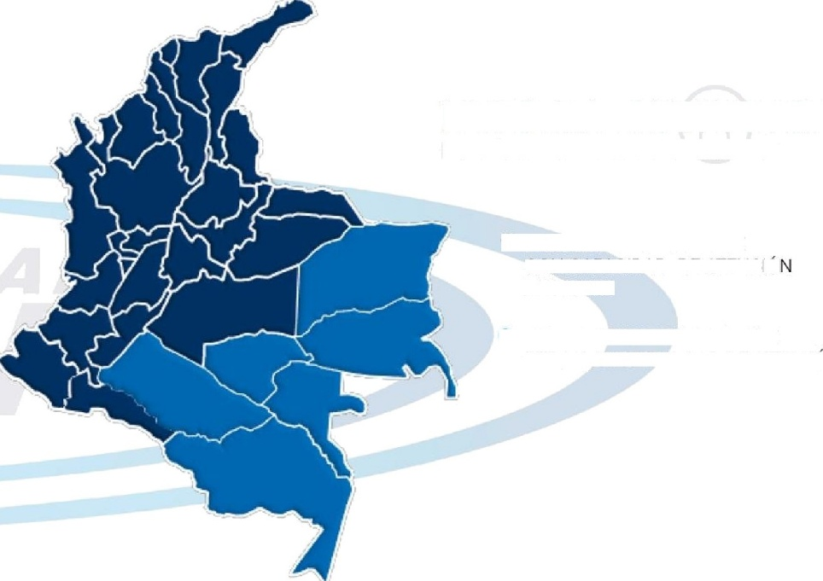

NUESTRA EXPERIENCIA

EN MAS DE 10 UBICACIONES

PRESENCIA PERMANENTE CON CAPACIOAO DE ATENCIO INMEDIATA

* SIN PRESENCIA PERMANENTE

PERO CON CAPACIDAD DE ATENCION

PRESENCIA

Unidad de Gestión de Riesgos

Seguimiento al trabajo y post venta.

Jefe de riesgos adicional al gerente de operaciones.





BOGOTA

ZIPAQUIRA

CAJICA

CHIA

TOCANCIPA

GACHANCIPA

COTA

MOSQUERA

FUNZA

SOPO

I



### NUESTROS SERVICIOS

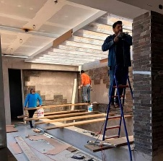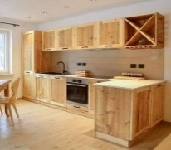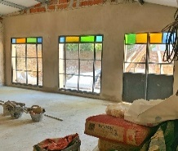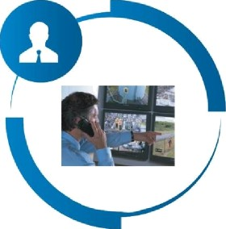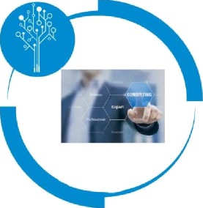

CONSTRUCCIÓN Y REMODELACIÓN

* Obras civiles
* Pintura
* Estuco
* Valenciano
* Enchape
* Porcelanato



CARPINTERIA

* Muebles
* Puertas
* Cocinas
* Pisos

INSTALACIONES

* Eléctricas
* Hidráulicas
* Accesorios
* PVC
* Drywal

## 

## VENTAJAS COMPETITIVAS



8 años de experiencia en Colombia

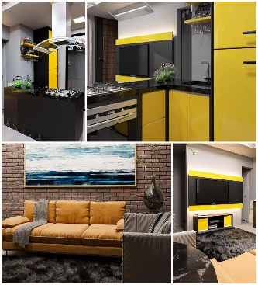

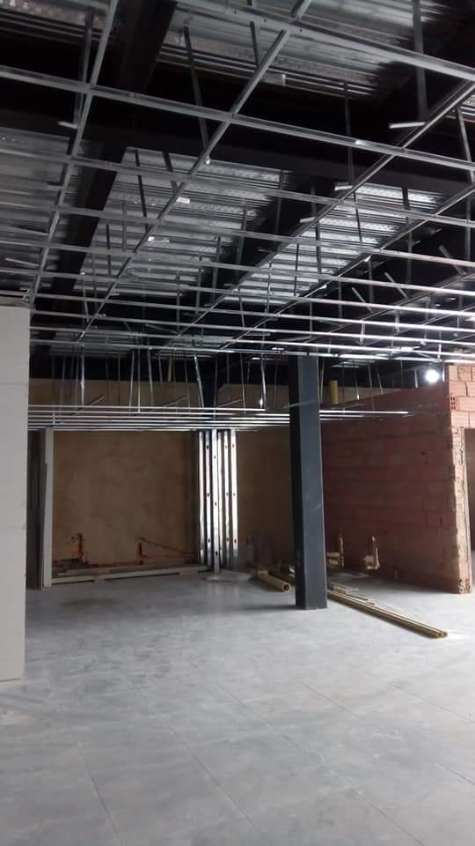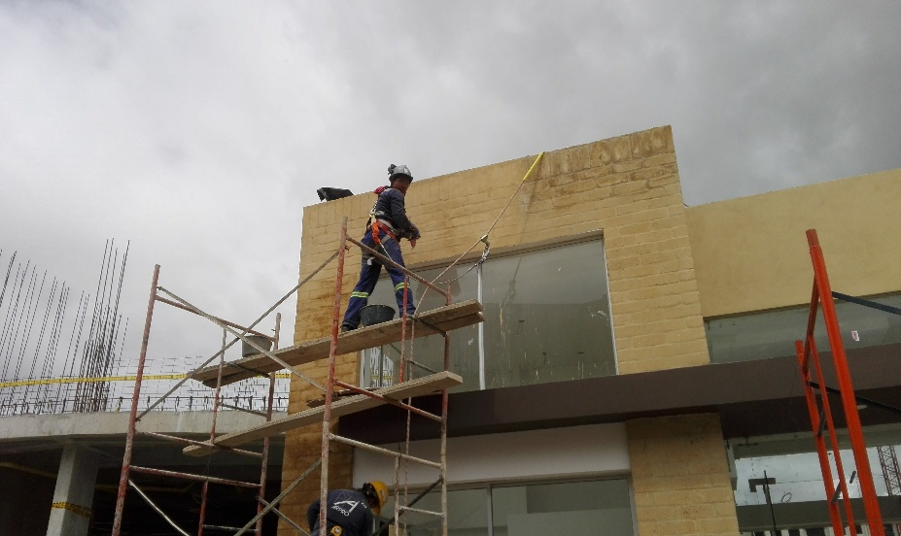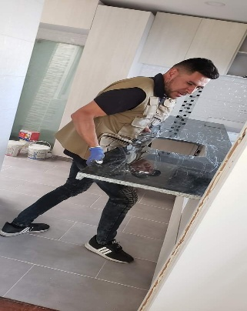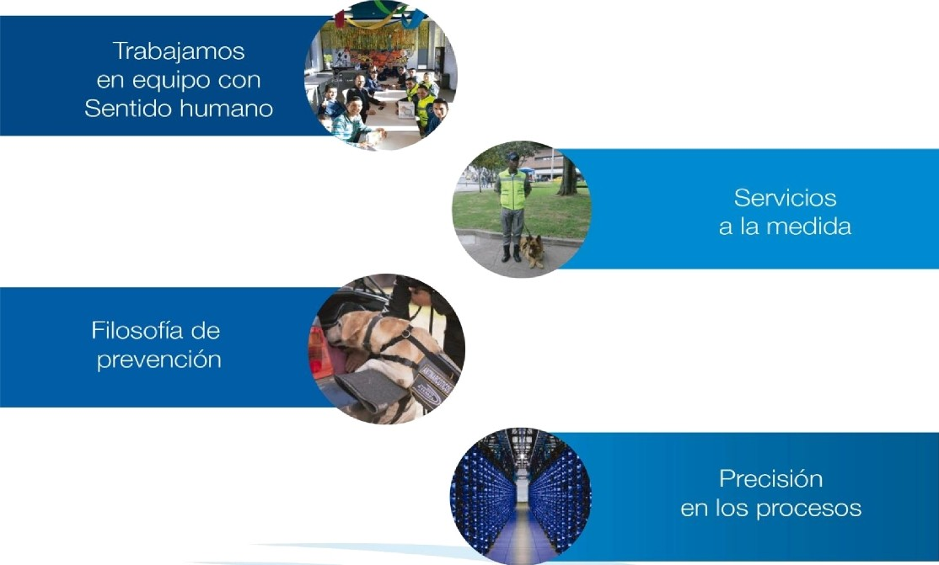





MODELO DE CAPACITACION

Contamos con un modelo de capacitaciones diseñado a la medida de las necesidades de nuestros clientes

ESTAR PARA

NUESTRO EQUIPO

RESP0NSABILIDAD

SOCIAL

Negocios Ambiental Humanitaria





 EXPERIENCIA

**ANTARA- CONJUNTO RESIDENCIAL**

**Quintas de Guaymaral - Conjunto Residencial**

**CONJUNTO RESIDENCIAL VILLA DE LOS SAUCES**

**EDIFICIO MONTE VERDE**

**RESERVA DE LA SABANA - CONJUNTO RESIDENCIAL**





FUNDAWOLF

Es una organización sin ánimo de lucro que fomenta iniciativas de desarrollo sostenible para personas y comunidades en situación de vulnerabilidad, aportando al mejoramiento de su calidad de vida y al desarrollo humano integral, a través de programas y proyectos con énfasis en educación para la inclusión social.





PROPUESTA

|  |  |  |  |  |  |
| --- | --- | --- | --- | --- | --- |
| **Ítem** | **Descripción** | **Cantidad mts 2** | **Material** | **Valor**  **Mano obra** | **Valor total más IVA** |
|  |  |  |  |  |  |

* Póliza contra daños a muebles y aseguramiento de proyecto
* Plazo de ejecución: 25 a 30 días hábiles.
* Tipo de pago: 60% inicio actividad, 20% al

 Medio ejecutante y 20% a la culminación del proyecto



Por terminar:

De antemano agradecerles por la oportunidad que se nos brindó para participar en la propuesta para el desarrollo de su proyecto.

Cualquier solicitud adicional o inquietud que se pueda presentar con gusto será atendida



ING. RAFAEL NARVÁEZ MUÑOZ

Gerente General



